***Trabajo Práctico N° 2 Adicional***

***Integración Planillas de Cálculos con Procesador de Textos***

**Enunciado:**

En el “U4_TP2 Adicional_anexo.docx”, Usted cuenta con respuestas a la pregunta múltiple choice:

**¿Cuáles de los siguientes recursos de la Web 2.0 utiliza?**

* **Wikipedia**
* **Twitter**
* **Youtube**
* **Foros**
* **Facebook**
* **Noticias**
* **Buscadores**
* **Páginas**
* **Fotolog**

Obtenidas a través de una encuesta de opinión de 124 alumnos.

Complete los ejercicios propuestos, ante cualquier duda consulte mediante los foros de Moodle.

**Ejercicio 1:**

Abra el documento “U4_TP2 Adicional_anexo.docx”. Copie la tabla en una planilla de cálculos. Guarde la planilla con el nombre: “Lista de respuestas” en su carpeta de trabajo. Realice las siguientes configuraciones:

* Inmovilice los paneles de manera que no pierda de vista los encabezados de la tabla de datos
* Establezca el área de impresión abarcando toda la tabla
* Configure la página de manera que en la impresión de cada página se repita el encabezado de la tabla de datos
* Establezca la página con orientación horizontal
* Inserte un pie de página, alineado en el centro, con el número de hoja

Grabe los cambios realizados.

**Ejercicio 2:**

En la planilla de cálculo “Lista de respuestas” del ejercicio 1.

1. Por medio de fórmulas ó funciones obtenga en nuevas columnas los siguientes datos:
   * Cuántos recursos utiliza cada alumno. Sugerencia nombre columna nueva: “Recursos Utilizados por Alumno”
   * Clasifique el nivel de navegación de cada alumno en base a la siguiente tabla de “Nivel de Navegación”. Sugerencia nombre columna nueva: “Nivel de Navegación por Alumno”

**Tabla “Nivel de Navegación”**

|  |  |
| --- | --- |
| **Nivel de navegación** | **Cantidad de recursos utilizados** |
| Boya | 0 recursos |
| Balsa | 1 o 2 recursos |
| Velero | 4 o 3 recursos |
| Lancha | 6 o 5 recursos |
| Crucero | 7,8 o 9 recursos |

1. Por medio de fórmulas ó funciones obtenga en una nueva fila la cantidad total de respuestas positivas por cada recurso de la web 2.0. Sugerencia nombre fila nueva: “Tasa de Uso por Recurso Web 2.0”
2. Reconfigure la página para que cumpla las actividades propuestas en el ejercicio 1
3. Seleccione la tabla completa, copie y pegue en un nuevo documento de texto.
4. Guarde el documento de texto con el nombre: “Integración Excel-Word” en la carpeta de trabajo

**Ejercicio 3:**

En base al punto b) del Ejercicio 2:

1. Obtenga un gráfico en la misma hoja de la planilla Lista de respuestas del ejercicio 2, para la “Tasa de Uso por Recurso Web 2.0” con las siguientes características:
   * Tipo de Gráfico: Circular 2d
   * Título del Gráfico: “Tasa de Uso por Recurso Web 2.0”
   * En cada porción del gráfico circular debe figurar el nombre y el porcentaje de uso de cada recurso web 2.0. Para cumplimentar estas características, el diseño de gráfico a elegir es el “diseño 6”.
2. Copie el gráfico obtenido y péguelo como objeto vinculado en el documento de texto “Integración Excel-Word” (debajo de la tabla del ejercicio 2 e). Ayuda: Para pegar debe ir a Cinta de opciones Inicio \ Portapapeles \ Pegar \ Pegado Especial \ elegir Pegar Vínculo y en la ventana “Como” elegir “Documento Microsoft Office Word Objeto”.

Según Pantalla:

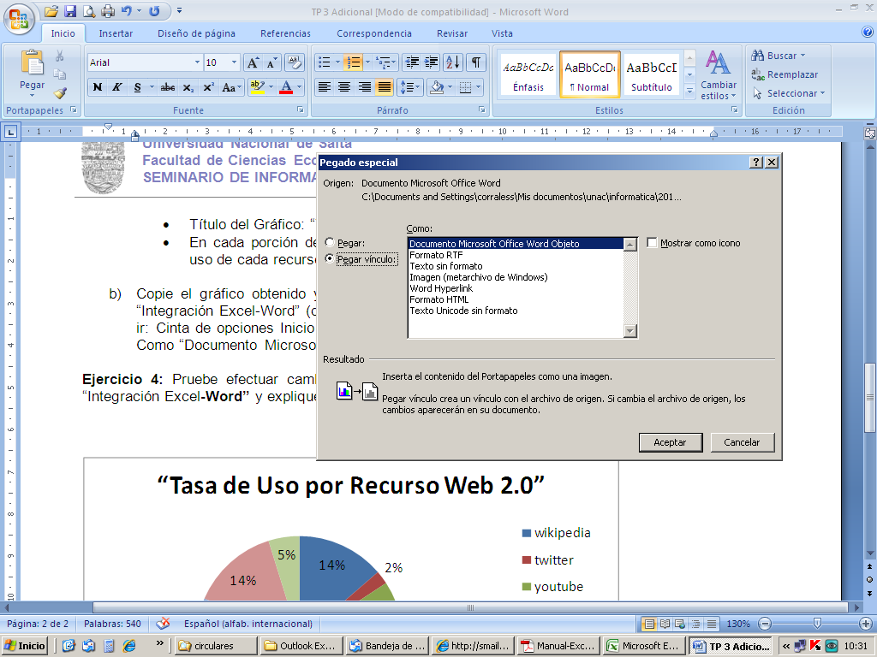

Guarde los cambios y cierre el documento “Integración Excel-Word”.

**Ejercicio 4:**

En el recurso Fotolog de la tabla “Lista de respuestas” agregue en las primeras 10 respuestas de alumnos: “Si”, grabe los cambios y cierre la planilla de cálculo.

Abra el documento “Integración Excel-Word”, se abrirá una ventana preguntando si desea actualizar el documento con los datos de los archivos vinculados, conteste “SI”. Observe que el gráfico pegado como vínculo se actualizó con los cambios realizados en la planilla de cálculo “Lista de respuestas” sin que haya sido necesario copiar y pegar el nuevo gráfico. Si no observa esta actualización del grafico en el documento repita el ejercicio 3. b)

**Ejercicio 5:**

Comprima los archivos “Lista de respuestas” e “Integración Excel-Word” con el compresor Winrar u otro disponible. Suba el archivo comprimido a la plataforma Moodle, con el nombre de archivo “TP2_Adicional_sunumerodelibreta_suapellidoynombre_sucomision”.